МАУ ДО СР "Центр "Созвездие" им. Героя Советского Союза Гришина И. Т."
Школьное Лесничество «В мире животных»

Отчет о проведении мероприятий, посвященных Международному Дню лесов
(21 марта 2022 г.)

№ п/п | Наименование мероприятия | 1-3 сюжета проведения мероприятий (фотографии) от образовательного учреждения | Краткое содержание мероприятия, категория и количество участников мероприятий | Результат
1 | Мероприятие «Птица года- 2022» | 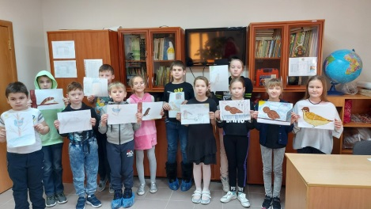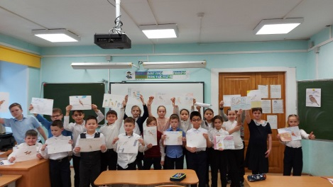 | Ребята рассказали интересные факты про домового воробья.  Младшие воспитанники экологического обьединения "В мире животных" нарисовали рисунки в защиту птиц. | Активное участие в конкурсе
2 | Всероссийская акция «Покормите птиц зимой» | 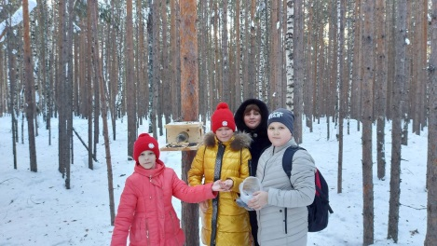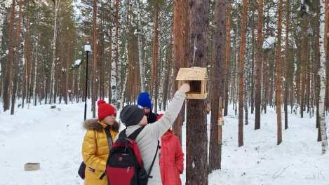 | Изготовили кормушки, разместили их в городском парке. В своих кормушках ребята оставили угощения для птиц- участники ШЛ «В мире животных» | Активное участие в акции
3 | 21 марта - Международный день лесов | 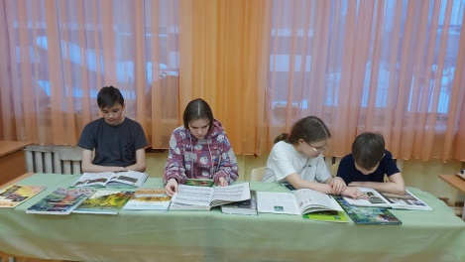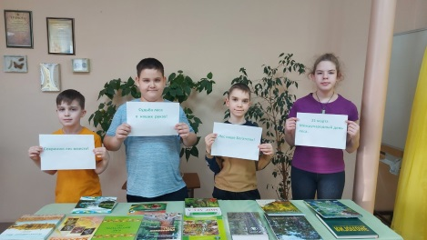 | В рамках дня лесов в школьном лесничестве "В мире животных" прошла викторина "День леса". | Активное участие в акции
4 | Занятие, посвящённое международному Дню лесов | 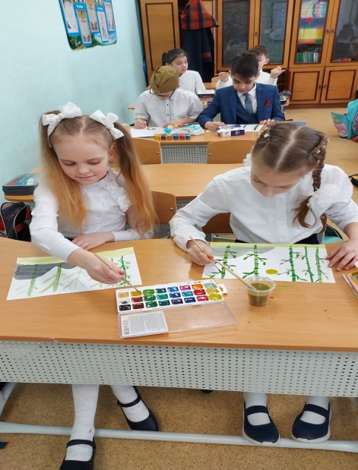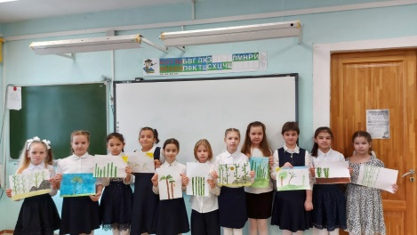 | Учащиеся 9-11 лет | Активное участие в акции
5 | Состоялось занятие на тему "Берегите лес. Пожары в лесу | 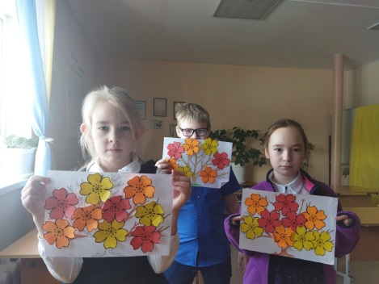 | Ребята выполнили поделки "Цветущий лес" | Активное участие в акции

